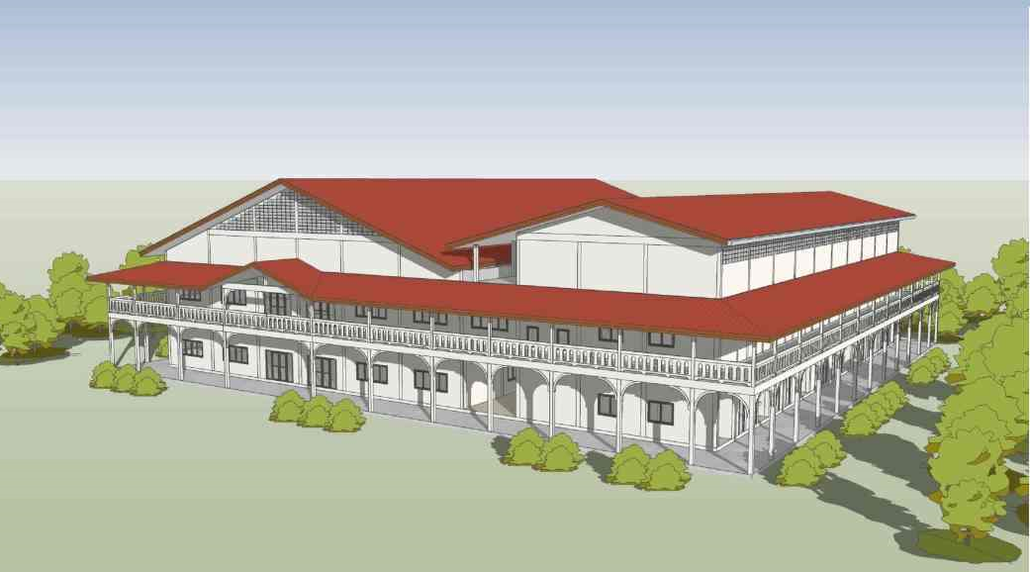ขอเชิญร่วมปฏิบัติธรรมและถวายผ้าป่าสามัคคี

สร้างศาลาปฏิบัติธรรมรวมใจสามัคคี

ณ สถานปฏิบัติธรรมป่าวิเวกสิกขาราม อ.พล จ.ขอนแก่น

วันอาทิตย์ที่ ๒ มกราคม พ.ศ. ๒๕๖๕ เวลา ๑๑.๐๐ น.
ด้วยสถานปฏิบัติธรรมป่าวิเวกสิกขาราม กำลังก่อสร้างศาลาปฏิบัติธรรมรวมใจสามัคคี รวมที่พัก และห้องน้ำ เพื่อเป็นสถานที่ทำกิจสงฆ์ และรองรับพุทธบริษัทที่เข้ามาพักปฏิบัติธรรม เจริญพระกรรมฐาน ขอพุทธานุภาพช่วยในการปฏิบัติธรรม จึงขอเชิญพุทธบริษัททุกท่าน ร่วมเป็นเจ้าภาพในครั้งนี้ และร่วมบำเพ็ญกุศล ทาน ศีล ภาวนา ที่บ้าน เนื่องในโอกาสเทศกาลวันขึ้นปีใหม่
ขออานุภาพสมเด็จพระพุทธเจ้าองค์ปฐมสิขีทศพลที่ ๑ พระพุทธเจ้าทุกพระองค์ พระปัจเจกพุทธเจ้าทุกพระองค์ พระรัตนตรัย และอำนาจบุญกุศลที่ท่านได้ทำในครั้งนี้ ขอให้ทุกท่านมีความเจริญทั้งทางโลก ทางธรรม พ้นจากกองทุกข์ เข้าถึงพระนิพพาน ภัยอันตรายทั้งปวงและโรคระบาดโควิด-19 สลายไป ขอให้บ้านเมืองสงบ ให้ประชาชนทุกท่านมีสัมมาทิฏฐิ มีความสามัคคีกัน.
คณะพุทธบริษัทสมเด็จพระพุทธเจ้าองค์ปฐมสิขีทศพลที่ ๑

กำหนดการ
วันที่ ๓๑ ธ.ค. ๖๔ – ๓ ม.ค. ๖๕ บวชเนกขัมมะชีพราหมณ์ (เฉพาะผู้อยู่ที่วัด)
วันที่ ๓๑ ธ.ค. ๖๔ เวลา ๑๙.๐๐ น. ทำวัตรเย็น เสร็จแล้วแสดงธรรมเทศนา (ถ่ายทอดสด)
งดนั่งสมาธิข้ามวันปีเก่าปีใหม่
วันที่ ๑ ม.ค. ๖๕ เวลา 10.00 น. พิธีบวงสรวงพระ (ถ่ายทอดสดทางออนไลน์)
วันที่ ๒ ม.ค. ๖๕ เวลา 09.00 น. ตั้งกองผ้าป่าสามัคคีสร้างศาลาปฏิบัติธรรมรวมใจสามัคคี
เวลา 11.00 น. ถวายภัตตาหารเพล
ถวายผ้าป่าสามัคคีฯ (เริ่มถ่ายทอดสดทางออนไลน์ ๑๑.๓๐ น.)
กรวดน้ำอุทิศบุญกุศล ให้ญาติทุกภพทุกชาติ เปรต สัมภเวสี
เทวดา พรหม ทั้ง ๓ โลก และอธิษฐานขอพรพระ
หมายเหตุ ท่านที่ไม่สามารถมาร่วมงานได้ สามารถโอนปัจจัยเข้าบัญชี
1.พระวิชัย ศิริผลหลาย ธ.ทหารไทย สาขาบ้านไผ่ เลขที่ 384-2-38156-2
2.พระวิชัย ศิริผลหลาย ธ.ไทยพาณิชย์ สาขาเมืองพล เลขที่ 792-213143-4
และกรุณาแจ้งให้ทราบด้วย เพื่อจะได้นำปัจจัยเข้ากองผ้าป่า ที่เบอร์โทรแม่ชีรุ่ง 08-4603-0946

